2020-2021学年度高一年级第二学期六月份月考
化学试卷
考试范围:必修二专题6、7、8、专题9第一二单元
满分：100分 考试时间： 75分钟
第1卷（客观题，共15题，40分）
一、选择题：（本题共有10个小题，每题2分，共20分；每题只有一个答案正确，请将正确答案涂在答题卡上，答案正确得2分，答案错误或不答得0分）
1、高温下甲醇分解生成燃料气、，反应原理为。表示该反应速率最快的是
A. B.
C. D.
2、下列叙述不正确的是
A. 化学键的断裂和形成是化学反应中能量变化的根本原因
B. 酸碱中和反应一般是放热反应
C. 等质量的硫蒸气和硫固体分别完全燃烧，前者放出的热量多
D. 因为石墨变成金刚石吸热。所以金刚石比石墨稳定
3下列叙述中正确的是
易液化，液氨常用作制冷剂 可用铁、铝制容器盛装浓硝酸和稀硝酸
利用氨气极易溶于水，氨气可做喷泉实验 所有的氮氧化物均易溶于水
铵盐受热分解一定都会产生氨气
可用淀粉试纸鉴别红棕色的蒸气和气体
A. B. C. D.
4、列说法正确的是
A. 属于脂肪烃，密度比水大
B. 煤的气化和液化属于物理变化，干馏属于化学变化
C. 沥青来自于石油减压分馏后的剩余物质
D. 甲烷与氯气在光照下反应生成4种产物
5、下列说法正确的是
A. 用于纺织的棉花和蚕丝的主要成分是纤维素
B. 淀粉的水解产物为葡萄糖，葡萄糖在酒化酶作用下再进一步水解可得酒精
C. 的乙醇溶液可用于医疗消毒，福尔马林可用于浸制动物标本，二者都是使蛋白质变性
D. 油脂属于天然高分子化合物，在一定条件下通过取代反应可制得肥皂
6、中华传统文化中蕴藏丰富的化学知识，下列有关说法正确的是
A | 明徐祯卿“采桑作蚕丝，罗绮任依着” | 区分蚕丝和棉纤维可用灼烧的方法
B | 宋敖陶孙“人生请治田，种秫多酿酒” | 酿酒的主要原料是油脂
C | 宋苏轼“蜜蜂采花作黄蜡，取蜡为花亦其物” | 蜂蜜中含果糖、葡萄糖、蔗糖和麦芽糖，它们都属于单糖
D | 纲目“桐油吐人，得酒即解” | 桐油的主要成分为高级脂肪酸甘油酯，高级脂肪酸甘油酯属于高分子化合物
A. A B. B C. C D. D
7、具有解热镇痛及抗生素作用的某药物主要成分的结构简式为它属于
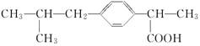
芳香化合物脂环化合物有机羧酸
有机高分子化合物芳香烃
A. B. C. D.
8、下列氧化物中不能与铝粉发生铝热反应的是
A. B. C. D.
9、铁屑溶于过量的稀硫酸，过滤后向滤液中加入适量硝酸，再加入过量的氨水，有红褐色沉淀生成。过滤，加热沉淀物至质量不再发生变化，得到红棕色的残渣。上述沉淀和残渣分别为
A. 和 B. 和FeO
C. 、、 D. 和
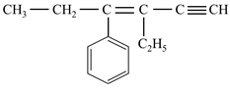
10、某烃的结构简式为，若分子中共线的碳原子数为a，可能共面的碳原子数最多为b，含四面体结构的碳原子数为c，则a、b、c分别是
A. 3、4、5 B. 4、10、4
C. 3、10、4 D. 3、14、4
二、不定项选择题：（本题共有5个小题，每题4分，共20分；每题只有一个或两个答案正确，请将正确答案涂在答题卡上，答案正确得4分，答案错误或不答得0分）
11、化学反应的能量变化如图所示，则下列说法正确的是
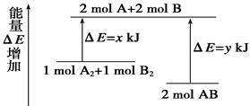
A. 该反应是吸热反应
B. 断裂键和键能放出的能量
C. 断裂键需要吸收的能量
D. 的总能量高于和的总能量
12、下列实验不能获得成功的是
 | 实验目的 | 实验步骤
A. | 探究甲烷与溴能发生取代反应 | 将甲烷通入溴水中
B. | 探究乙醇能发生氧化反应 | 将铜丝在酒精灯外焰加热后，立即伸入无水乙醇中，反复几次
C. | 探究石蜡油分解的产物不都是烷烃 | 将石蜡油加强热产生的气体通入溴的四氯化碳溶液中
D. | 探究淀粉水解的产物中是否水解完全 | 取少量淀粉溶液加稀硫酸，水浴加热15分钟后，加入过量的NaOH溶液中，再加入几滴碘水
A. A B. B C. C D. D
13、将和一定量的浓反应，随着Cu的不断减少，反应生成气体的颜色逐渐变浅，当Cu反应完毕时，共收集到气体标准状况下，则反应中消耗的物质的量为
A. B. C. D.
14、膜技术原理在化工生产中有着广泛的应用。有人设想利用电化学原理制备少量硫酸和绿色硝化剂，装置图如下。下列说法不正确的是
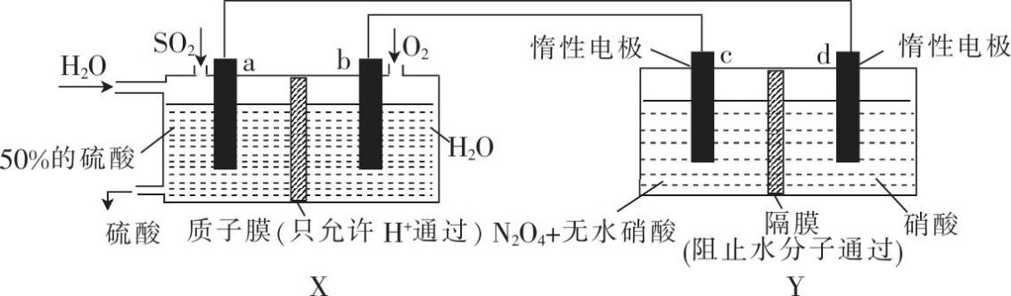
A. X是原电池 B. Y池能够生产
C. 电路中电子流向为，形成闭合回路 D. X、Y中均从右边迁移到左边
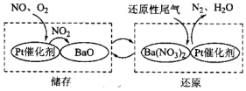
15、NSR技术能降低柴油发动机在空气过量条件下的排放，其工作原理如图所示。下列说法错误的是
A. 降低排放可以减少酸雨的形成
B. 储存过程中被还原
C. 还原过程中消耗转移的电子数为为阿伏加德罗常数的值
D. 通过BaO和的相互转化实现的储存和还原
第Ⅱ卷（客观题，共4题，60分）
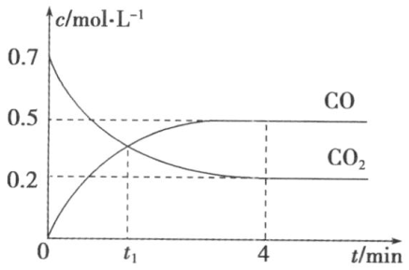
16、一定条件下铁可以和发生反应：。一定温度下，向某密闭容器中加入足量铁粉并充入一定量的气体，反应过程中气体和CO气体的浓度与时间的关系如下图所示。
时，正、逆反应速率的大小关系为________填“”“”“”。
内，的转化率为________；CO的平均反应速率________。
下列条件的改变能减慢其反应速率的是________填序号，下同。
降低温度 减少铁粉的质量
保持压强不变，充入He气使容器的体积增大
保持容积不变，充入He气使体系压强增大
下列描述能说明上述反应已达平衡状态的是________。

单位时间内生成的同时生成
容器中气体压强不随时间变化而变化
容器中气体的平均相对分子质量不随时间变化而变化
17、如图，A、B、C、D都是含碳的化合物，其中A的产量可以用来衡量一个国家的石油化工发展水平。请填写下列空白：
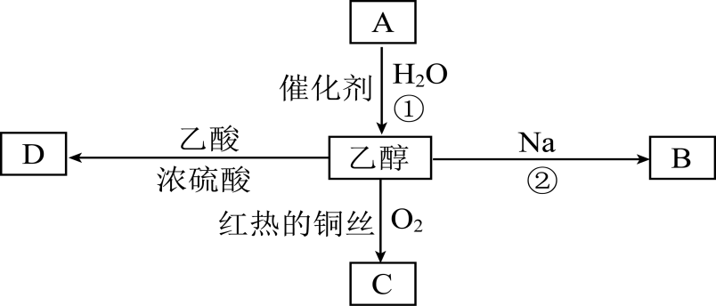
结构简式：A为________________；C为________________；D为________________。
反应所属的反应类型为________________。
反应的化学方程式为__________________。
18、已知A是一种常见金属，F是一种红褐色沉淀。试根据图中转化关系，回答下列问题。
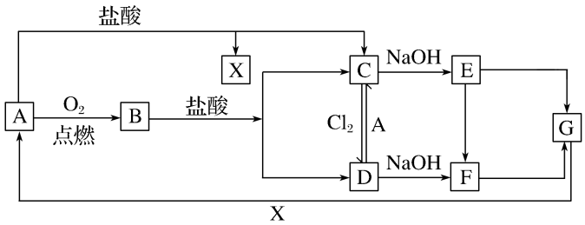
写出A、C、F、G的化学式：
A.________；________；________；________。
检验D中阳离子的方法为____________________________________。
保存C溶液时要加固体A的原因是________________________。
写出下列转化的离子方程式：
：________________________________________。
：_________________________________________。
写出的化学方程式：___________________________________。
19、下图所示是从铝土矿主要成分是，含、等杂质中提取氧化铝的工艺流程之一。已知：能和氢氧化钠反应，不和盐酸反应。
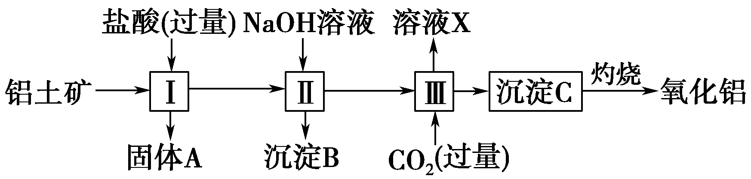
回答下列问题：
用盐酸溶解铝土矿后，所得溶液中的阳离子有_____________________。
固体A的主要成分是________。
进行步骤Ⅱ时，为了达到分离要求，加入的NaOH应过量。
进行步骤Ⅲ时，一般通入过量，其反应的化学方程式是_________________________________________________________________。
溶液X和盐酸反应的离子方程式为_______________________________。

2020—2021学年度高一化学6月月考
化学试卷答案
1B 【解析】
利用速率之比等于化学计量数之比，转化为同一种物质表示化学反应速率，现在都转化为用表示，
A. ；
B. 当，；
C. 当，；
D. 当，；数值越大反应速率越快，故答案为：B。
2D【解析】
A.旧键断裂吸收能量，新键生成释放能量，化学键的断裂和形成是化学反应中能量变化的主要原因，故A正确；
B.中和反应为放热反应，所以只要是酸碱中和反应一定是放热反应，故B正确；
C.等质量的硫蒸气和硫固体相比较，硫蒸气具有的能量多，因此完全燃烧硫蒸气放出的热量多，故C正确；
D.因为石墨变成金刚石吸热，石墨的能量低，所以石墨比金刚石稳定，故D错误。
故选D。
3A【解析】
氨很容易液化，液氨汽化时要吸收大量的热，使周围物质的温度急剧下降，所以氨常用作制冷剂，故正确；
可用铁、铝制容器盛装浓硝酸，但不能装稀硝酸，故错误；
氨气极易溶于水，能够使瓶内外在短时间内产生较大的气压差，所以能够形成喷泉实验，故正确；
难溶于水，故错误；
铵盐受热分解，分解产物与铵盐种类、分解温度有关，不一定生成氨气，如硝酸铵受热分解可以生成氮气，故错误；
溴蒸气和气体都可氧化KI生成碘单质，都可使淀粉KI试纸变蓝色，不能检验，应用水或硝酸酸化的硝酸银溶液，故错误。故选A。
4C【解析】
A.脂肪烃指碳氢化合物，不含其它元素，密度比水小，故A错误；
B.煤的气化、液化和干馏都属于化学变化，故B错误；
C.沥青来自于石油减压分馏后的剩余物质，故C正确；
D.甲烷与氯气在光照下反应生成4种有机物和氯化氢共5种产物，故D错误。
5C【解析】
A.棉花的主要成分是纤维素，蚕丝的主要成分是蛋白质，故A错误；
B.葡萄糖是单糖，不会发生水解，故B错误；
C.的乙醇溶液可用于医疗消毒，福尔马林可用于浸制动物标本，二者作用原理相同，都是使蛋白质变性，故C正确；
D.油脂不是高分子化合物，故D错误。
6A【解析】蚕丝主要成分为蛋白质，灼烧时具有烧焦的羽毛气味，棉纤维没有该性质，可用灼烧的方法鉴别，故A正确；
B.酿酒的原料为高粱、稻谷等富含淀粉的物质，酿酒过程中淀粉水解生成葡萄糖，葡萄糖在酒化酶的作用下分解生成乙醇，故B错误；
C.蔗糖、麦芽糖属于二糖，不属于单糖，果糖、葡萄糖属于单糖，故C错误；
D.桐油的主要成分为高级脂肪酸甘油酯，相对分子质量不大，不属于高分子化合物，故D错误。故选：A。
7C【解析】
根据该有机物的结构简式，分子中含苯环，则属于、不属于；
含有羧基，属于；
相对分子量较小，不属于；
除含碳、氢元素外，还含有氧元素，则不属于烃，更不是芳香烃；
综上，选C。
8【答案】D
9A【解析】
铁与稀硫酸反应生成硫酸亚铁和氢气，滤液中加入稀硝酸，被氧化为，再加入过量氨水，生成红褐色沉淀，过滤加热沉淀物分解，得到红棕色，故A正确。
10D【解析】
碳碳三键周围一定有4个原子共线，其中3个是碳原子共线；碳碳双键周围一定有6个原子共面、苯环结构周围有12个原子共面，其中共有14个碳原子共面；碳碳单键碳原子含四面体结构碳原子，共有4个。故D正确。故选D。
11、C
12AD【解析】
A.甲烷和溴蒸气在光照条件下可发生取代反应，甲烷和溴水不反应，故不会成功，A符合题意；
B.铜丝首先被氧化为黑色CuO，立即伸入乙醇中，铜丝表面又变红，反复几次，可闻到刺激性气味的物质产生，B不符合题意；
C.石蜡油加强热产生的气体通入溴的四氯化碳，溶液褪色，说明产物中含烯烃或其他不饱和烃，C不符合题意；
D.过量的NaOH与碘单质反应，无论淀粉是否完全水解，溶液都不可能变蓝，D符合题意。
13D【解析】解：铜和浓硝酸反应，随着浓度的减少，硝酸的还原产物的价态越低，铜和浓硝酸反应生成，而与稀硝酸反应时则生成NO，故生成的气体有和NO，则，即被还原的硝酸的物质的量为，，则生成，
可知表现酸性的硝酸的物质的量为，
则参加反应的硝酸的物质的量为：。
故选：D。
14CD【解析】
A.由装置图可知X为燃料电池即原电池，为负极，为正极，故A正确；
B.Y为电解池，，c是阳极，失去电子生成，d是阴极，硝酸得到电子生成，故B 正确；
C.电路中电子的流向为，溶液中无电子移动，故C错误，符合题意；
D.原电池中阳离子移向正极电极，电解池中阳离子移向阴极电极，因此均从左边迁移到右边，故D错误，符合题意。
15BC【解析】可形成硝酸型酸雨，降低排放可以减少酸雨的形成，故A正确；
B.由分析可知，储存过程中中N元素的化合价升高，被氧化，故B错误；
C.还原过程中，中N元素化合价从价降低为0价，消耗转移的电子数为，故C错误；
D.由分析可知，通过BaO和的相互转化可实现的储存和还原，故D正确；
故选：BC。
由图可知，储存过程中NO和氧气在Pt催化剂表面反应生成，反应方程式为，生成的与BaO反应生成，反应方程式为，在还原过程，与还原性尾气反应生成BaO和氮气，氮元素由价降为0价，据此作答。
16【答案】；；；
；；
【解析】
因为时二氧化碳仍然在减少，CO仍然在增加，化学反应没有达到平衡，反应仍然向正反应方向进行，所以正反应速率大于逆反应速率，即，故答案为：；
在4min内的变化量为，则的转化率为： ；4min内的平均反应速率为：，故答案为：；；
降低温度，反应速率减慢，故正确；
因为铁粉是固体，减少铁粉的质量不影响化学反应速率，故错误；
保持压强不变，充入He使容器的体积增大，浓度减小，反应速率减慢，故正确；
保持容积不变，充入He使体系压强增大，但不影响反应物和生成物的浓度，所以化学反应速率不变，故错误；
故选：；
当时，说明化学反应达到平衡状态，而不代表正、逆反应速率的关系，不能确定化学反应是否达到平衡，故错误；
单位时间内生成等效于消耗nmolCO的同时生成nmolCO，正逆反应速率相等，达平衡状态，故正确；
两边气体计量数相等，容器中气体压强始终不随时间而变化，故错误；
该反应为气体质量减小，气体物质的量不变的反应，根据，所以当容器中气体的平均分子量不随时间而变化，反应达平衡状态，故正确；
故选：。
17【答案】；；；；
取D溶液少许于试管中，加入几滴KSCN溶液，溶液变红色，证明含；
防止被氧化；
；
；
18【答案】 ；；
加成反应
【解析】
可以与水反应生成乙醇，所以A是乙烯，乙醇催化氧化生成乙醛，所以C是乙醛，乙醇与乙酸发生酯化反应生成的是乙酸乙酯，所以D是乙酸乙酯，A、C、D的结构简式分别为 ；； ，
故答案为： ；；
是乙烯，可以与水发生加成反应生成乙醇，
故答案为：加成反应
反应是钠与乙醇反应生成乙醇钠和氢气，方程式为：，
故答案为：。
19【答案】、、；；
；
。
【解析】
根据流程图可知，铝土矿加入过量的盐酸，和氧化铝、氧化铁反应，二氧化硅不反应，故固体A为二氧化硅，溶液2加入过量的氢氧化钠，铁离子生成氢氧化铁沉淀，铝离子生成偏铝酸根离子，故沉淀B为氢氧化铁，通入过量的二氧化碳和偏铝酸钠反应生成氢氧化铝沉淀和溶液X为碳酸氢钠，灼烧C氢氧化铝生成氧化铝，
用盐酸溶解铝土矿后，所得溶液中的阳离子有：、、；
固体A的主要成分是：；
进行操作Ⅱ时，为了达到分离要求，为除尽铁离子，故加入的NaOH应该过量，得到偏铝酸钠溶液，通入过量，其反应的化学方程式是；
溶液X为碳酸氢钠和盐酸反应生成氯化钠、二氧化碳、水，离子方程式为：。

